Evaluación formativa Inglés 2° Básico

NAME:_............................................................................................................................. 2° Básico…………..
Objetivo de aprendizaje:
OA3: Identifican expresiones para describir un lugar: there is/are
OA6: Identifican vocabulario relativo a muebles y objetos de una pieza
Instrucciones:
Leer cada instrucción y seleccionar la alternativa correcta. Todas estas preguntas están relacionas con la unidad N° 2 “My house”
YOU CAN DO IT!

I.-

I.-Observe the image and select the correct option in relation to the parts of the house. (Observar la imagen y seleccionar la opción correcta en relación a las partes de la casa)

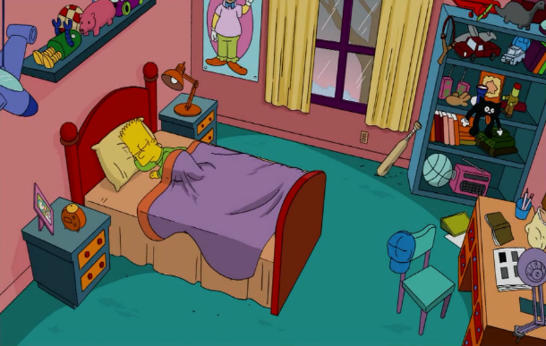  1.-  a) Kitchen  b) Bedroom  c) Living room | 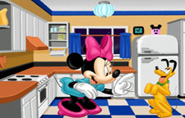  2.-  a) Kitchen  b) Bedroom  c) Bathroom | 3.-  a) Garden  b) Bathroom  c) kitchen

II.-Observe the image and select the correct option in relation to the Objects of the house . (Observar la imagen y seleccionar la opción correcta en relación a los objetos de la casa)

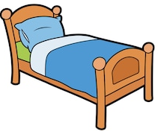  4.- This is a :  a) Lamp  b) Bed  c) Fridge | 5.- This is a :  a) Bath  b) Bed  c) Table | 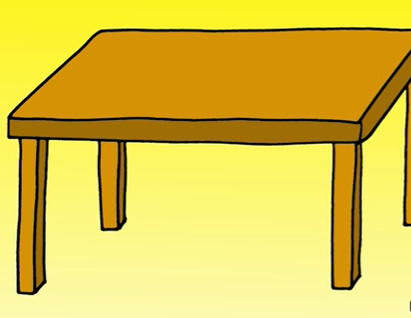  6.- This is a :  a) Bath  b) Bed  c) Table

IV.- Observe the image, read the sentence and answer with True or False. (Observar la imagen, leer la oración y responder si es verdadero o falso)
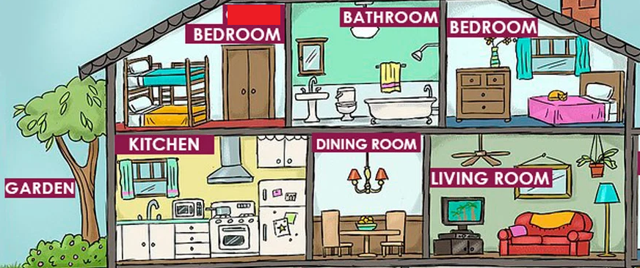

7.-There are 2 bedrooms
- True
- False

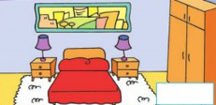

8.- There is 1 Lamp:
- True
- False

V.- Look at the picture and answer with the correct preposition. (Mirar la imagen y responder con la preposición correcta)

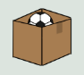
9.- The ball it´s:

a) In
b) On

10.- The ball it´s:
a) In
b) On

